Вариант 1

При выполнении заданий 1- 10 запишите ход решений и полученный ответ(1 балл).

- Аня купила проездной билет на месяц и сделала за месяц 46 поездок. Сколько рублей она сэкономила, если билет на месяц стоит 755 руб., а разовая поездка – 21 руб.,?
- Решите уравнение: $2^{4-2x }={\left(\frac{1}{8}\right)}^{2x+3}$
- Вычислить: $\frac{70}{4^{log4 5}}$
- Диаметр цилиндра 8,4 см, образующая 13,5 см. Найти объём цилиндра

- Решите уравнение: log₇(9-x)= 3log₇3
- Вычислить: $36\sqrt{6 }tg\frac{π}{6}\sin{\frac{π}{4}}$
- Вычислить: (8∙10⁴)∙ (1,1 ∙10⁻³)
- Найдите (в см²) площадь S фигуры, изображённый на клетчатой бумаге размером клетки 1см х 1см.
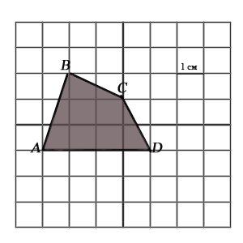

- На рисунке изображен график функции y = f(x), определенной на интервале (−2; 12). Найдите сумму точек экстремума функции y = f(x).

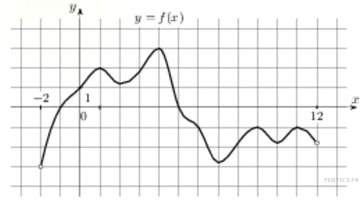

10. Найти производную функции f(x)=$-2$x⁵+4x³-x+4

При выполнении заданий 11-16 запишите ход решений и полученный ответ (2 балла)

- В правильной четырехугольной пирамиде высота равна 6, боковое ребро равно 8.
Найдите ее обьем.
S
D

C
О
A B
12. Решить уравнение: $\cos\left(π+х\right)= \sin{\frac{π}{2}}$
- Сколько можно составить трехзначных чисел из 0, 2, 4, 6?
- Найти уравнение касательной к графику функции f(х)= х-2х³ в точке с абсциссой х₀=2
- Найти все первообразные функции f(х) = х⁴+3х²+5
- Костя и Гриша выполняют одинаковый тест. Костя отвечает за час на 12 вопросов теста, а Гриша – на 20. Они одновременно начали отвечать на вопросы теста, и Костя закончил свой тест позже Гриши на 90 минут. Сколько вопросов содержит тест?

Дополнительная часть

При выполнении заданий 17-20 запишите ход решений и полученный ответ (3балла).
- Найти площадь фигуры, ограниченной осями координат, графиком функции
f (х) = $х^{2}-6х+9$ и прямой х=2.
18. Радиус основания цилиндра равен 4см, площадь боковой поверхности вдвое больше площади основания. Найдите объем цилиндра.
19. Найдите наибольшее и наименьшее значение функции $y=2х^{3}+3х^{2}-12х-1$ на отрезке [-1;2]
20. Укажите все целые решения неравенства log₃ (х²-7х+12) < log₃20

Вариант 2
При выполнении заданий 1-10 запишите ход решения и полученный ответ
(1 балл).
1. Шоколадка стоит 20 рублей. В воскресенье в супермаркете действует специальное предложение: заплатив за три шоколадки, покупатель получает четыре (одну в подарок). Сколько шоколадок можно получить на 120 рублей в воскресенье?
2. Решите уравнение: ${16}^{х-9}= \frac{1}{2}$
3. Вычислить: $\frac{42}{2^{log2 3}}$
4. Диаметр основания конуса 15 см, образующая 8 см. Найти площадь боковой поверхности конуса.
5. Решите уравнение: log₉(2x-13) + log₉7= log₉14
6. Вычислить: $4\sqrt{2} \sin{\frac{π}{4}} \cos{\frac{π}{2}}$
7. Вычислить: (3∙10⁵)∙(2,8∙10⁻³)
8. Найдите (в см²) площадь S фигуры, изображённой на клетчатой бумаге с размером клетки 1 см × 1 см.
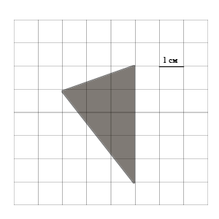

9. На рисунке изображен график функции y = f(x), определенной на интервале (−6; 8). Определите количество целых точек, в которых производная функции положительна.
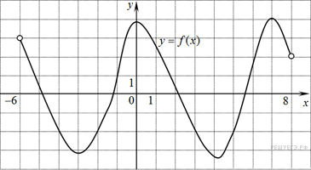

10.Найти производную функции f(x ) = 2x³-3x² + 6x+1

При выполнении заданий 11 -16 запишите ход решения и полученный ответ (2балла).

11. Основанием прямой треугольной призмы служит прямоугольный треугольник с катетами 6 и 8 объём призмы равен 120. Найдите ее боковое ребро.

12.Решить уравнение: 2$sin({х+\frac{π}{2}})+\sqrt{2}=0$
13. Сколько различных двухзначных чисел с разными цифрами можно записать,
используя цифры: 0, 2, 4, 6.
14. Найти уравнение касательной к графику функции f(х) = $\sin{х}$ в точке с абсциссой $x_{0}$=$\frac{π}{4}$
15. Найти все первообразные функции f(x) = 4x³ - x² + 2
16. Игорь и Паша красят забор за 12 часов. Паша и Володя красят этот же забор за 15 часов, а Володя и Игорь – за 20 часов. За сколько часов мальчики покрасят забор, работая втроем?

Дополнительная часть
При выполнении заданий 17 -20 запишите ход решения и полученный ответ (3 балла).

17. Найти площадь фигуры, ограниченной осями координат, графиком функции f(х) = х²+8х+16
и прямой х = -2
18. Основание прямой призмы – прямоугольный треугольник с катетом 6 см и острым углом 45⁰. Объем призмы равен 108см³. Найдите площадь полной поверхности призмы.
19. Найдите наибольшее и наименьшее значения функции у = - х³ - 3х² + 9х -2 на отрезке [-2;2]

20. Укажите все натуральные решения неравенства $\log_{2}\left(x^{2}-x-2\right)≥2$

Вариант 3
При выполнении заданий 1- 10 запишите ход решения и полученный ответ(1балл).

1. Телевизор стоит 29000 рублей. Сколько рублей составила скидка, если цена снизилась на 30%.
2.Решите уравнение:${\left(\frac{1}{3}\right)}^{х-7}=3^{х}$
3.Вычислить: log₁₁24,2 + log₁₁5
4. Измерения прямоугольного параллелепипеда 9см, 13см и 21см. Найдите его объём.
5. Решите уравнение: $\log_{\frac{1}{4}}\left(2x+5\right)=$-2
6. Вычислить: 24$\sqrt{2 }\cos{\frac{π}{3}}\sin{\frac{π}{4}}$
7. Вычислить: (2∙10³) ∙ (3,1∙10⁻⁶)
8. Найдите (в см²) площадь S фигуры, изображённый на клетчатой бумаге с размером клетки 1см $×$1см.

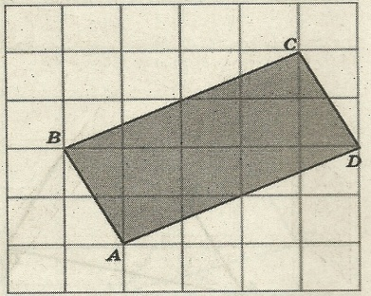

9.На рисунке изображён график функции y=f′(x), определенной на интервале (−8;8). Найдите количество точек экстремума функции f(x), принадлежащих отрезку [−4;6]

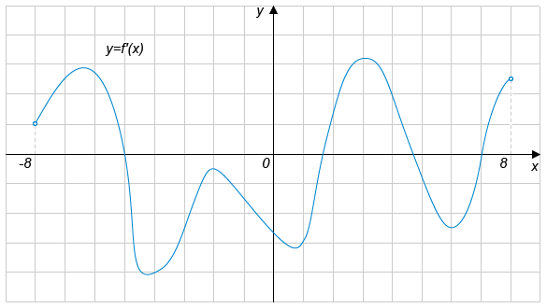

10. Найти производную функцию f(x) = 2x⁶ + 3x² + 6x +1

При выполнении заданий 11 -16 запишите ход решения и полученный ответ (2 балла).

11. Диагональ куба равна $\sqrt{48}$. Найдите его объём.

12.Решить уравнение: $cos({\frac{π}{2}}+х)=\cos{\frac{π}{6}}$
13.Сколько различных трехзначных чисел можно записать с помощью цифр 0 и 2?
14.Найти уравнение касательной к графику функции f(х) = 3х²-2х³+6 в точке с абсциссой x₀=1
15. Найти все первообразные функции f(x) = x³+x²-3x
16. Валя и Галя проплывают грядку за 8 минут, а одна Галя – за 10 минут. За сколько минут проплывают грядку одна Валя?

Дополнительная часть
При выполнении заданий 17 - 20 запишите ход решения и полученный ответ
(3 балла).

17. Найти площадь фигуры, ограниченной заданными линиями, параболой y = x²+1 и прямой y = 3-x
18. Объем шара равен 36π см³. Найдите площадь поверхности шара.
19. Найдите наибольшее и наименьшее значения функции
у = 2х³ +3х²+2 на отрезке [-2;1]
20. Укажите все целые решения неравенства log₄(х² +2х-8) < 2

